МИНИСТЕРСТВО ОБРАЗОВАНИЯ И НАУКИ РЕСПУБЛИКИ БУРЯТИЯ
ГБУ «РЕГИОНАЛЬНЫЙ ЦЕНТР ОБРАБОТКИ ИНФОРМАЦИИ И ОЦЕНКИ КАЧЕСТВА ОБРАЗОВАНИЯ»

Результаты тематического мониторингового исследования и анкетирования по истории
(«Великая Отечественная война»)
среди учащихся 10-х классов
Республики Бурятия

г. Улан-Удэ
2020

Содержание
Введение | 3
Характеристика целей исследования | 4
Характеристика участников исследования | 5
Характеристика анкеты и диагностической работы | 7
Основные результаты исследования | 10
Заключение | 56

Введение
Главной целью исторического образования в школе является развитие исторического мышления учащихся как основы миропознания, формирование активной гражданской позиции, воспитание ценностно-ориентированной личности, обладающей высокими нравственными качествами.
Задачами школьного исторического образования являются: выработка у школьников представлений о многообразии отражения и объяснения событий истории и современности, формирование навыков работы с различными, в т.ч. историческими источниками и самостоятельного поиска научных знаний, формирование умения сравнивать факты, версии, оценки, строить свою аргументацию по оценке прошлого и пр.
Изучение истории Великой Отечественной войны является одной из актуальных задач гуманитарной подготовки обучающихся. Задача воспитания подрастающего поколения на патриотических традициях народа становится важным элементом образования, потому что в современном мире делаются попытки переписать историю, в том числе Великой Отечественной войны 1941-45 гг. Без фундаментальных знаний истории своей страны, особенно ее сложных и противоречивых периодов, без учета и анализа этого опыта, нельзя успешно строить гражданское общество.
Совокупность требований к исторической подготовке в единстве ее содержательных и деятельностных компонентов включает следующие объекты проверки учебных достижений школьников по теме «Великая Отечественная война»:
• знание дат и периодизации Великой Отечественной войны;
• знание и понимание основных фактов, ключевых событий, явлений истории войны;
• знание и понимание основных исторических терминов, понятий по теме «Великая Отечественная война»;
• объяснение причин и следствий событий, временных рамок изучаемых исторических явлений;
• сравнение, выявление общих черт и различий сравниваемых исторических событий, процессов по теме «Великая Отечественная война.
Учитывая всемирно-историческое значение победы советского народа в Великой Отечественной войне 1941-1945 годов в феврале 2020 г., а также в рамках Года памяти и славы состоялось масштабное анкетирование подростков 15-17 лет по теме «Великая Отечественная война (1941-1945 гг.)», организованное ГБУ «РЦОИ и ОКО».
В целях повышения исторической грамотности, патриотического воспитания и сохранения исторических знаний обучающихся о Великой Отечественной войне 14 февраля 2020 г. также был проведён мониторинг знаний учащихся 10-х классов образовательных организаций Республики Бурятия по теме «Великая Отечественная Война».
Характеристика целей исследования
Основными целями исследования, включавшего в себя анкетирование и мониторинг знаний по теме «Великая Отечественная война», было:
- изучить каким образом сохраняется и воспроизводится историческая память о событиях Великой Отечественной войны спустя 75 лет после ее окончания;
- выявить степень интереса подростков к событиям Великой Отечественной войны 1941-1945 гг.;
- установить мотивацию обращения подростков к литературе, музыке, фильмам о Великой Отечественной войне;
- понять в какой форме учащиеся лучше воспринимают героическую историю нашей Родины;
- выявить уровень знаний обучающихся по теме «Великая Отечественная война».
Результаты исследования (мониторинг и анкетирование) могут быть использованы образовательными организациями для совершенствования методики преподавания истории в старших классах. Не предусмотрено использование результатов указанных исследований для оценки деятельности образовательных организаций, учителей, муниципальных и региональных органов исполнительной власти, осуществляющих государственное управление в сфере образования.
Характеристика участников исследования
В мониторинговом исследовании по теме «Великая Отечественная война 1941-1945 гг.» приняли участие учащиеся 57 общеобразовательных организаций из 23 муниципальных образований Республики Бурятия. Общее количество участников составило 1020 человек.
Количество участников мониторинга по (АТЕ)
АТЕ | Количество участников, чел.
Баргузинский район | 15
Баунтовский район | 23
Бичурский район | 11
Джидинский район | 66
Еравнинский район | 30
Заиграевский район | 48
Закаменский район | 49
Иволгинский район | 7
Кабанский район | 78
Кижингинский район | 18
Курумканский район | 50
Кяхтинский район | 20
Муйский район | 11
Мухоршибирский район | 23
Окинский район | 5
Прибайкальский район | 55
Северо-Байкальский район | 41
Селенгинский район | 68
Тарбагатайский район | 5
Тункинский район | 16
Хоринский район | 14
г.Северобайкальск | 11
г.Улан-Удэ | 356
Итого | 1020

В анкетировании по теме «Великая Отечественная война» приняли участие 830 человек из 23 муниципалитетов РБ.
Средний возраст участников исследования (мониторинг и анкетирование) – 16 лет, это подтверждают данные ниже: 16-летних – 589 чел. (70,9%); 15-летних – 170 чел. (20,5%); 17-летних – 71 чел. (8,6%). В разрезе районов это выглядит следующим образом:
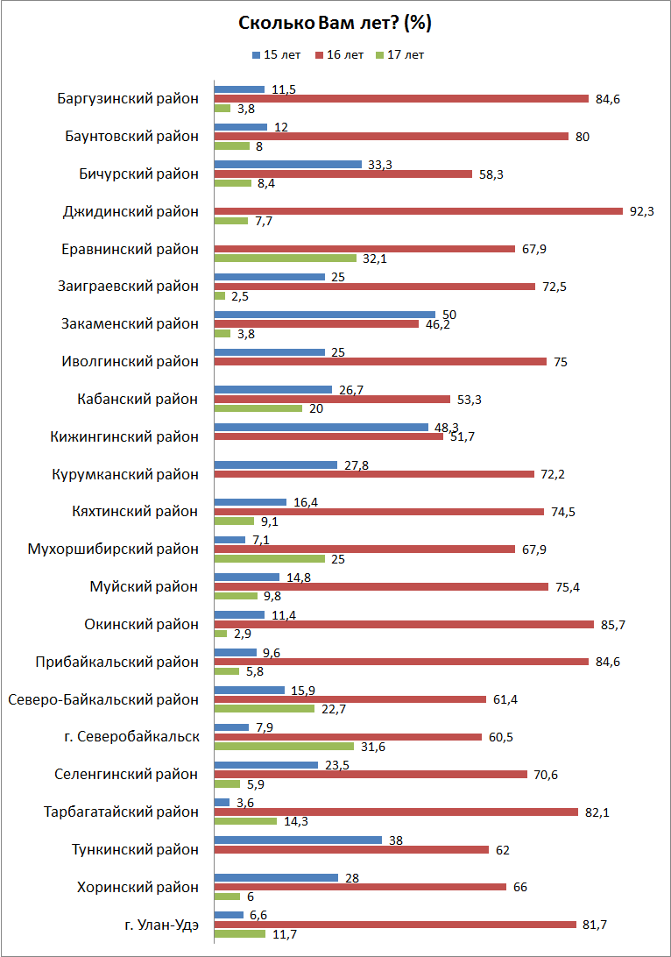
Количество участников мониторинга по кластерам
Кластеризация образовательных организаций для мониторинга была произведена следующим образом:
- Статусные городские образовательные организации (гимназии, лицеи, профильные школы и школы с углубленным изучением предметов).
- Статусные сельские образовательные организации (гимназии, лицеи, профильные школы и школы с углубленным изучением предметов).
- Городские общеобразовательные школы (в т.ч. школы-интернаты).
- Сельские общеобразовательные школы (в т.ч. школы-интернаты).
- Малокомплектные школы.
В мониторинге приняли участие учащиеся из 30 сельских общеобразовательных организаций (52,6% от общего количества ОО), 8 городских общеобразовательных организаций (14% от общего количества ОО), 7 статусных городских ОО (12,3% от общего количества ОО), 5 статусных сельских ОО (8,8% от общего количества ОО) и 7 малокомплектных общеобразовательных организаций (12,3% от общего количества ОО).
Количество участников мониторинга по кластерам
Городские ОО | Статусные городские ОО | Статусные сельские ОО | Сельские ОО | Малокомплектные ОО
158 чел. (15,49%) | 363 чел. (35,59%) | 98 чел. (9,61%) | 372 чел. (36,47%) | 29чел. (2,84%)
Итого: 1020 учащихся из 57 ОО

Характеристика анкеты и диагностической работы
Отношение молодого поколения к событиям Великой Отечественной войны 1941-1945 гг. изучалось с помощью специальной анкеты, которая включала в себя вопросы, касающиеся возраста учащихся, их ассоциаций с праздником 9 мая, знаний обучающихся о родственниках, воевавших в годы Великой Отечественной войны 1941-1945 гг. Также с помощью анкеты нам удалось узнать какие художественные произведения, песни, фильмы, посвященные Великой Отечественной войне наиболее популярны у учащихся; из каких источников они получают информацию об этом историческом периоде в жизни нашей страны (на уроках в школе; из СМИ (интернет, телевидение, радио, газеты); из художественной и научной литературы о войне; благодаря семейным историям и пр.).
Назначение КИМ в проведенном мониторинге - оценка качества знаний учащихся десятых классов с использованием заданий стандартизированной формы. Контрольные измерительные материалы позволяют проверить кругозор учащихся по теме «Великая Отечественная война». Ввиду того, что преподавание в образовательных организациях по истории выстроено как по линейной, так и по концентрической системе важно было понять, что вообще о событиях тех лет знают современные школьники с учетом знаний, полученных в школе и вне ее стен.
Содержание диагностической работы определяет Федеральный компонент государственного стандарта основного общего образования, базовый и профильный уровни (приказ Минобразования России от 05.03.2004 № 1089) и Историко-культурный стандарт, являющийся частью Концепции нового учебно-методического комплекса по отечественной истории.
В диагностической работе представлены задания, ориентированные на проверку знаний и кругозора учащихся 10-х классов по истории Великой Отечественной войны. Тексты заданий в КИМ в целом соответствует формулировкам, принятым в учебниках, включенным в Федеральный перечень учебников, рекомендуемых Министерством просвещения РФ.
Структура и содержание диагностической работы
Диагностическая работа включала в себя задания по истории Великой Отечественной войны 1941-45 гг., состояла из двух вариантов, равноценных по объему и сложности. Каждый вариант диагностической работы состоял из 11 заданий, различающихся формой и уровнем сложности (базовый, повышенный, высокий).
Диагностическая работа содержала 8 заданий на установление соответствия, последовательности, c выбором ответа, с кратким ответом (в виде слова, словосочетания или даты), а также содержала 3 задания, на которые необходимо было дать развернутый ответ (полная запись ответа с соответствующим объяснением или обоснованием).
Распределение заданий КИМ по проверяемым умениям и способам деятельности
№ | Основные умения и способы действий | Номер задания
 | Знание основных дат, этапов, ключевых событий и фактов по истории Великой Отечественной войны. | 5,7,10
 | Знание выдающихся деятелей и героев войны | 2, 3, 4
 | Знание различных исторических и иных источников о Великой Отечественной войне | 1,9
 | Соотнесение исторических процессов и отдельных фактов | 6,8
 | Систематизация исторической информации | 11

Распределение заданий КИМ по уровням сложности
В диагностической работе были представлены задания разного уровня сложности: базового, повышенного и высокого.
Задания 1,2,3,4,7,8,10 базового уровня сложности содержали вопросы на установление соответствия, последовательности, с выбором ответа, с кратким ответом (в виде даты, слова, словосочетания).
Задания 5,6,9 повышенного уровня сложности содержали вопросы на установление соответствия, с выбором ответа и с развернутым ответом.
На задание 11 высокого уровня сложности необходимо было дать развернутый ответ (полная запись ответа с соответствующим объяснением или обоснованием).
Уровень сложности задания | Количество заданий | Максимальный  первичный балл
Базовый | 7 | 11
Повышенный | 3 | 5
Высокий | 1 | 3
Продолжительность диагностической работы
На выполнение диагностической работы требовалось 45 минут, из них - 5 минут - инструкция по выполнению работы, а 40 минут – ее выполнение.
Система оценивания отдельных заданий и работы в целом
За верный ответ на каждое из заданий под № 1-7 выставлялся 1 балл. В задании №8 1 балл выставлялся, если был один правильный ответ, 2 балла - за 2 правильных ответа, 3 балла – если все три ответа были правильные.
Задание №9 оценивалось следующим образом: 1 балл - правильный ответ (название), 2 балла - правильный ответ (название), знание исторических фактов, 3 балла - правильный ответ (название), знание исторических фактов и связность и логичность рассуждения. В задании №10 – 1 балл ставился, если учащийся указал 2 правильных названия, 2 балла - за 3 правильных названия, 3 балла - все четыре названия правильные. В задании №11 1 балл ставился за знание исторических фактов, 2 балла - за знание исторических фактов и полноту рассуждения, 3 балла - за знание исторических фактов, полноту рассуждения, связность и логичность рассуждения.
Максимальный первичный балл – 19. Таблица перевода баллов в отметки по пятибалльной шкале
Баллы по  пятибалльной школе | «2» | «3» | «4» | «5»
Общий балл | 0-5 | 6-11 | 12-15 | 16-19

Основные результаты исследования
На представленной ниже диаграмме видно, что самый высокий процент качества обучения показали городские ОО (49%), однако и доля неудовлетворительных отметок у статусных городских ОО (7.8%) выше, чем в других кластерах. Самый низкий процент качества обучения у статусных сельских ОО (22,6%). Следует отметить, что и другие мониторинги показывают, что данные ОО не подтверждают свой статус, например, в мониторинге по естественнонаучной грамотности, который проходил в ноябре 2019 г. среди учащихся 9-х классов, данные школы также показали сааме низкие результаты: процент «2» -35,21%, качество знаний - 11,27%.
Результаты участников по кластерам

В исследовании также приняли участие 9 ОО с признаками необъективности результатов (15,79% от общего количества ОО) и 9 ОО с низкими образовательными результатами (15,79% от общего количества ОО). Результаты мониторинга по данным ОО представлены на диаграмме ниже.

По диаграмме видно, что абсолютная успеваемость (96,77%) и качество знаний (48,38%) выше в ОО с признаками необъективности результатов, однако разница по абсолютной успеваемости со школами с низкими результатами (95,54%) и с остальными школами (93,69%) незначительна, поэтому работу по объективности проведения оценочных процедур в ОО необходимо продолжать. В разрезе республики и районов результаты следующие:

МО | Абсолютная успеваемость, % | Качество знаний, %
Республика Бурятия | 91,06 | 34,97
Баргузинский район | 80 | 0
Баунтовский район | 100 | 91,3
Бичурский район | 81,82 | 36,36
Джидинский район | 100 | 50
Еравнинский район | 100 | 50
Заиграевский район | 97,92 | 43,57
Закаменский район | 97,96 | 61,22
Иволгинский район | 100 | 71,43
Кабанский район | 92,31 | 16,66
Кижингинский район | 94,44 | 22,22
Курумканский район | 94 | 12
Кяхтинский район | 100 | 0
Муйский район | 100 | 45,45
Мухоршибирский район | 73,91 | 0
Окинский район | 80 | 80
Прибайкальский район | 92,73 | 25,45
Северо-Байкальский район | 97,56 | 65,85
Селенгинский район | 98,53 | 54,41
Тарбагатайский район | 100 | 80
Тункинский район | 100 | 6,25
Хоринский район | 100 | 78,57
г.Северобайкальск | 81,82 | 9,09
г.Улан-Удэ | 84,08 | 29,37
Из таблицы следует, что абсолютная успеваемость выше региональных показателей в следующих муниципалитетах: в Баунтовском, Джидинском, Еравнинском, Заиграевском, Закаменском, Иволгинском, Кабанском, Кижингинском, Курумканском, Кяхтинском, Муйском, Прибайкальском, Северо-Байкальском, Селенгинском, Тарбагатайском, Тункинском и Хоринском. Ниже - в Баргузинском, Бичурском, Мухоршибирском, Окинском районах, в г.Северобайкальск и в г.Улан-Удэ.
Качество знаний выше региональных показателей в Баунтовском, Бичурском, Джидинском, Еравнинском, Заиграевском, Закаменском, Иволгинском, Муйском, Окинском, Северо-Байкальском, Селенгинском, Тарбагатайском и Хоринском районах. Ниже - в Кабанском, Кижингинском, Курумканском, Прибайкальском, Тункинском районах, г. Северобайкальск и в г. Улан-Удэ. Качество знаний 0% показали учащиеся Баргузинского, Кяхтинского и Мухоршибирского районов.
Примечательно, что во многих районах, где абсолютная успеваемость выше республиканских значений, интерес к теме «Великая Отечественная война» проявили и учителя. Они приняли активное участие в региональном конкурсе методических разработок по теме «Великая Отечественная война». Победителями и призерами конкурса в трех номинациях «Лучший урок», «Лучший классный час», «Лучший социальный школьный проект» стали представители г. Улан-Удэ, г. Гусиноозерск, Тарбагатайского, Еравнинского и Заиграевского районов.
Результаты регионального этапа Всероссийской олимпиады школьников по истории (9-11 кл.), который прошел в январе-феврале 2020 г. показали, что вообще историей как предметом интересуются больше всего учащиеся в г. Улан-Удэ (призовые места в 10-11 кл.), в Бичурском, Кабанском и Иволгинском районах Республики Бурятия.

Выполнение заданий мониторингового исследования
На представленных диаграммах показана статистика выполнения семи заданий с выбором верного ответа учащимися муниципалитетов в сравнении с республиканскими значениями:

Задание №1 проверяло знание различных исторических и иных источников о Великой Отечественной войне. 100% выполнения в задании №1 показали учащиеся Иволгинского, Муйского, Тарбагатайского районов, значительно выше республиканских значений показали учащиеся Баунтовского и Хоринского районов. Самый низкий процент выполнения задания у учащихся Мухоршибирского района и г. Северобайкальска.
Задания №2,3,4 было направлено на выявление знаний о выдающихся деятелях и героях войны. В задании №2 100 % выполнения у учащихся Муйского и Окинского районов. Процент выполнения значительно выше республиканских показателей у учащихся Еравнинского и Тункинского райнов. Низкий процент выполнения у учащихся Баунтовского и Кяхтинского районов.
В задании №3 100% выполнения заданий показали учащиеся Окинского и Тарбагатайского районов. Процент выполнения заданий значительно выше республиканских показателей у учащихся Баунтовского и Муйского районов. Самый низкий процент выполнения заданий у учащихся Баргузинского и Бичурского районов.
В задании №4 100% выполнения заданий только у учащихся Муйского района. Самый высокий процент выполнения заданий у учащихся Иволгинского, Кижингинского, Селенгинского и Хоринского районов. Ниже всех у учащихся Мухоршибирского, тарбагатайского районов и г.Северобайкальск.
Задания № 5,7 были на знание основных дат, этапов и ключевых событий и фактов по истории Великой Отечественной войны. В задании №5 100% выполнения задания у учащихся Иволгинского, Муйского, Окинского, Тарбагатайского и Хоринского районов. Процент выполнения заданий значительно выше республиканских значений у учащихся Баунтовского района. Самый низкий процент выполнения заданий показали учащиеся Баргузинского района.
В задании №7 учащиеся всех муниципалитетов показали 100% выполнения задания.
Задание №6 - на соотнесение исторических процессов и отдельных фактов. 100% выполнения задания у учащихся Кижингинского, Кяхтинского, Муйского, Окинского и Тункинского районов. Высокий процент выполнения у учащихся Прибайкальского и Селенгинского районов. Самый низкий процент выполнения заданий у учащихся Тарбагатайского района.
В таблице ниже показана статистика выполнения четырех заданий с развернутым ответом учащимися муниципалитетов в сравнении с республиканскими значениями. В целом учащиеся смогли дать ответ на предложенные вопросы, касающиеся таких тем как «Вклад нашей страны в Победу над фашизмом во II Мировой войне», «Значение переломных битв войны» и пр. и заработали от 1 до 3 баллов.
 | АТЕ | Количество участников | 8 | 9 | 10 | 11
 |  |  | Средний % выполнения заданий по АТЕ
1 | Баргузинский район | 15 | 98,33
2 | Баунтовский район | 23 | 95,65
3 | Бичурский район | 11 | 93,18
4 | Джидинский район | 66 | 97,33
5 | Еравнинский район | 30 | 95,83
6 | Заиграевский район | 48 | 96,36
7 | Закаменский район | 49 | 94,4
8 | Иволгинский район | 7 | 96,43
9 | Кабанский район | 78 | 96,48
10 | Кижингинский район | 18 | 90,28
11 | Курумканский район | 50 | 97
12 | Кяхтинский район | 20 | 97,5
13 | Муйский район | 11 | 90,91
14 | Мухоршибирский район | 23 | 97,83
15 | Окинский район | 5 | 90,91
16 | Прибайкальский район | 55 | 98,64
17 | Северо-Байкальский район | 41 | 96,95
18 | Селенгинский район | 68 | 96,32
19 | Тарбагатайский район | 5 | 100
20 | Тункинский район | 16 | 96,88
21 | Хоринский район | 14 | 94,64
22 | г.Северобайкальск | 11 | 95,45
23 | г.Улан-Удэ | 356 | 96,83
 | Итого |  | 96,31

Уровень знаний учащихся | Низкий  уровень | Средний уровень | Высокий уровень
Количество набранных баллов | 0 – 5 баллов | 6– 11 баллов | 12-19 баллов

МО | НИЗКИЙ  УРОВЕНЬ,% учащихся в МО | СРЕДНИЙ УРОВЕНЬ, % учащихся в МО | ВЫСОКИЙ УРОВЕНЬ, % учащихся в МО
Республика Бурятия | 9 | 56,1 | 34,9
Баргузинский | 20 | 80 | 0
Баунтовский | 8,7 | 91,3 | 0
Бичурский | 18,2 | 45,5 | 36,4
Джидинский | 0 | 50 | 50
Еравнинский | 0 | 50 | 50
Заиграевский | 2,1 | 54,2 | 43,7
Закаменский | 2 | 36,7 | 61,2
Иволгинский | 0 | 28,6 | 71,4
Кабанский | 7,70 | 75,6 | 16,7
Кижингинский | 5,6 | 72,2 | 22,2
Курумканский | 6 | 82 | 12
Кяхтинский | 0 | 100 | 0
Муйский | 0 | 54,5 | 45,5
Мухоршибирский | 26,1 | 73,9 | 0
Окинский | 20 | 0 | 80
Прибайкальский | 7,3 | 67,3 | 25,5
Северо-Байкальский | 2,4 | 31,7 | 65,9
Селенгинский | 1,5 | 44,1 | 54,4
Тарбагатайский | 0 | 20 | 80
Тункинский | 0 | 93,8 | 6,2
Хоринский | 0 | 21,4 | 78,6
г.Северобайкальск | 18,2 | 72,7 | 9,1
г.Улан-Удэ | 16 | 55 | 29

Из данной таблицы видно, что 16% учащихся показали низкий уровень знаний, 55% - средний и 29% - высокий уровень знаний о Великой Отечественной войне 1941-1945 гг.
Можно сказать, что в целом учащиеся имеют общие представления о Великой Отечественной войне, но эти знания нельзя назвать глубокими.
Хотя для подрастающего поколения события Великой Отечественной войны всё ещё не потеряли своей значимости, но книги о Великой Отечественной войне подростки в основном читают по школьной программе. Вместе с тем, учащиеся активно называют песни и фильмы о событиях Великой Отечественной войны.
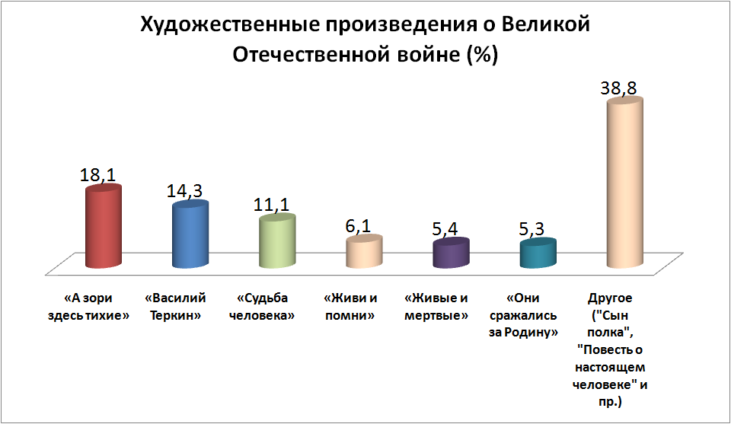
Всего на вопрос о художественных произведениях о Великой Отечественной войне было получено 1499 ответов. В рейтинг самых популярных вошли следующие книги: «А зори здесь тихие» 271 (18,1%); «Василий Теркин» 215 (14,3%); «Судьба человека» 167 (11,1%); «Живи и помни» 91 (6,1%); «Живые и мертвые» 81 (5,4%); «Они сражались за Родину» 79 (5,3%). Реже учащимися упоминались: «Сын полка», «Повесть о настоящем человеке» и пр. - 595 (38,8%).
По муниципалитетам учащиеся ответили так:
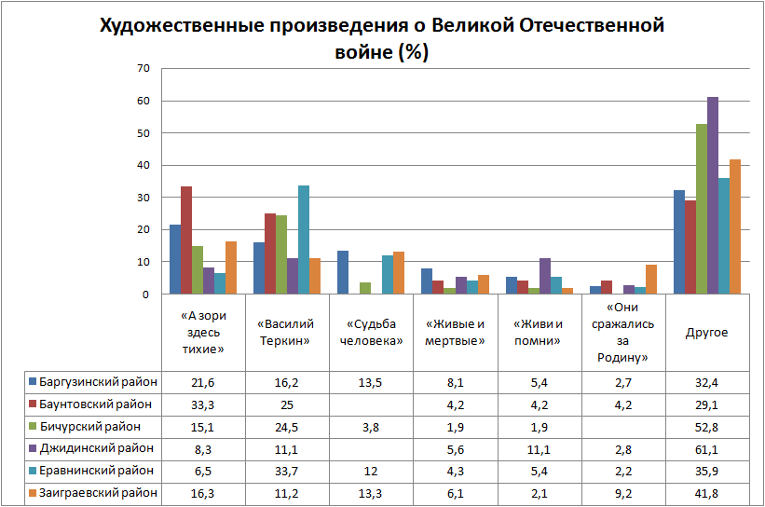

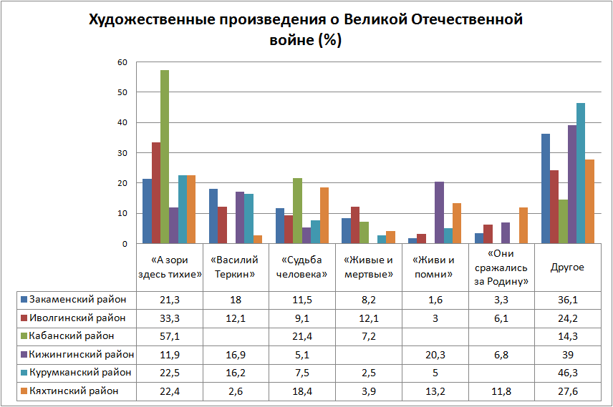
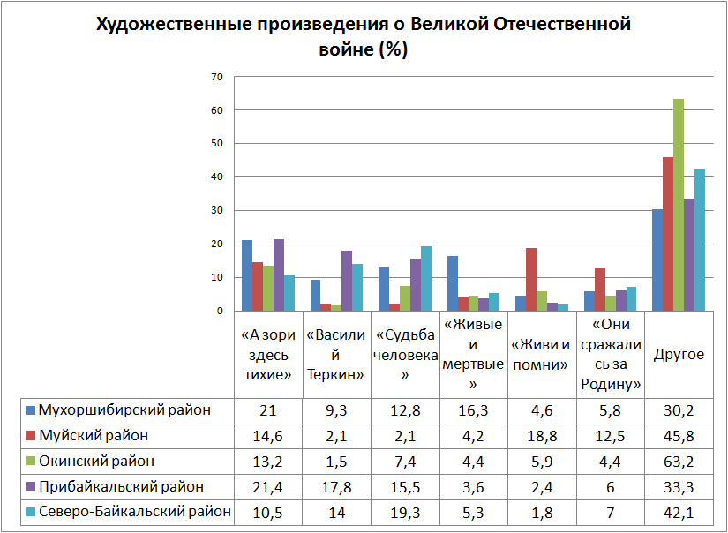
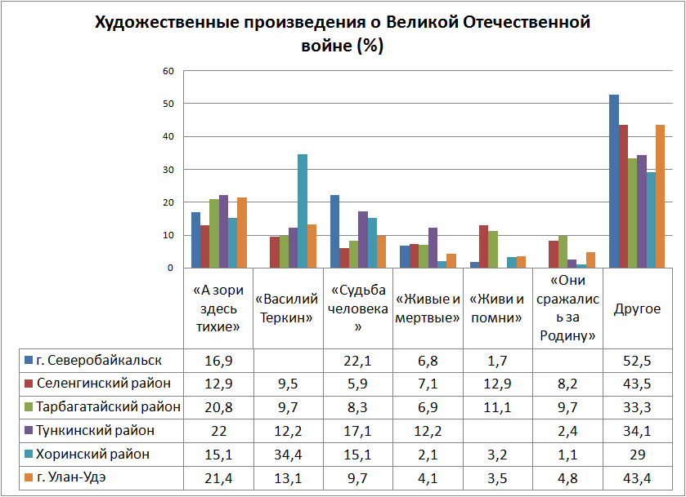
Баргузинский район. Другое - «Молодая гвардия», «У войны не женское лицо» и пр.
Баунтовский район. Другое - «В августе 44-го», «В списках не значился» и пр.
Бичурский район. Другое - «Горячий снег», «Дневник Анны Франк», «Блокадная книга», «Враги сожгли родную хату» и пр.
Джидинский район. Другое - «Молодая гвардия», «Повесть о настоящем человеке», «Русский характер», «Как закалялась сталь» и пр.
Еравнинский район. Другое - «У войны не женское лицо», «Повесть о настоящем человеке», «Блокадная книга», «Сороковые-роковые», «В списках не значился» и пр.
Заиграевский район. Другое - «В списках не значился», «Дорога жизни», «Сын полка», «Молодая гвардия» и пр.
Закаменский район. Другое - «Горячий снег», «Письмо с фронта», «Повесть о настоящем человеке», «Дожить до рассвета», «У войны не женское лицо» и пр.
Иволгинский район. Другое - «Горячий снег», «Враги сожгли родную хату», «Жизнь и судьба», «Повесть о настоящем человеке» и пр.
Кабанский район. Другое - «Переправа», «В августе 44-го» и пр.
Кижингинский район. Другое - «В списках не значился», «В августе 44-го», «Повесть о настоящем человеке», «Сын полка» и пр.
Курумканский район. Другое - «Повесть о настоящем человеке», «Битва за Москву», «Сын полка», «Приказываю жить», «Четвертая высота», «Горячий снег» и пр.
Кяхтинский район. «Другое («Жди меня», «В списках не значился», «Русский характер», «Жизнь и судьба», «Горячий снег» и пр.
Мухоршибирский район. Другое - «Сороковые-роковые», «Прокляты и убиты», «В списках не значится», «Повесть о настоящем человеке», «Бабий яр», «Горячий снег» и пр.
Муйский район. Другое - «Жизнь и судьба», «Бабий яр», «Молодая гвардия», «Как закалялась сталь», «Ради мира на земле» и пр.
Окинский район. Другое - «Жди меня», «Немцы идут», «В списках не значится», «В августе 44-го», «Противостояние», «Зеленая кружка», «Молодая гвардия», «Зоя и Шура», «Дожить до рассвета», «Завтра была война» и пр.
Прибайкальский район. Другое - «Блокадная книга», «Молодая гвардия», «Ради мира на земле», «Жизнь и судьба», «Повесть о настоящем человеке», «Бабий яр», «В списках не значился», «Горячий снег» и пр.
Северо-Байкальский район. Другое - «Жизнь и судьба», «Повесть о настоящем человеке», «Бабий яр», «В списках не значился», «Горячий снег», «Берег» и пр.
г. Северобайкальск. Другое - «Сын полка», «Бабий яр», «Враги сожгли родную хату», «На дороге войны», «Прокляты и убиты», «Повесть о настоящем человеке», «Завтра была война», «Клятва» и пр.
Селенгинский район. Другое - «Дожить до рассвета», «У войны не женское лицо», «Горячий снег», «В августе 44-го», «Сын полка», «Блокадная книга», «Прокляты и убиты», «Завтра была война», «В списках не значился» и пр.
Тарбагатайский район. Другое - «Сын полка», «Рассказ танкиста», «Жди меня», «Жизнь и судьба», «Прокляты и убиты», «У войны не женское лицо», «В списках не значился», «Белый тигр» и пр.
Тункинский район. Другое - «Горячий снег», «Рассказ танкиста», «Прокляты и убиты», «У войны не женское лицо», и пр.
Хоринский район. Другое - «Сын полка», «Бабий яр», «Молодая гвардия», «Жизнь и судьба», «Прокляты и убиты», «Горячий снег», «Завтра была война», «В августе 44-го» и пр.
г. Улан-Удэ. Другое - «Молодая гвардия», «У войны не женское лицо», «Горячий снег», «В августе 44-го», «Сын полка», «Дневник Тани Савичевой», «Прокляты и убиты», «Повесть о настоящем человеке», «Сашка» и пр.

Великая Отечественная война 1941-1945 гг. стала суровым испытанием для нашего народа. Победа ковалась на фронтах и в тылу. Вместе с солдатами на фронте и рабочими в тылу в строй встала ... и песня. Песня помогла выстоять народу и победить, она стала грозным оружием, не позволившим сломить дух советского народа.
В самом начале войны советскими композиторами были созданы сотни новых песен, многие из которых сразу «ушли на фронт». Очень интересные воспоминания оставил Маршал Советского Союза И.Х. Баграмян. О первых, самых тяжёлых месяцах войны он писал: «Именно в этот труднейший период войны родилось много песен. Они были бодры и воспевали Родину, воспевали ненависть к врагу, мужество, отвагу, боевую дружбу – все то, что помогало преодолевать военные трудности, которым не было числа». Песни ярко отражали все события, происходящие на фронте и в тылу, согревали душу, призывали к подвигу. Песни иногда лучше политруков говорили о патриотизме, солдатской дружбе и любви. Песни были необходимы человеку как воздух, они не давали черстветь человеческим чувствам.
Вопрос о песнях, посвященных событиям Великой Отечественной войны, нашел наибольший отклик у учащихся республики – было получено 2382 ответа. Рейтинг популярных песен возглавили: «Катюша» 577 (24,2%); «День Победы» 471 (19,8%); «Журавли» 172 (7,2%); «Священная война» 165 (6,9%); «Смуглянка» 149 (6,3%); «Темная ночь» 80 (3,4%). Реже называли: «Синий платочек», «Три танкиста» и пр.- 768 (32,2%).
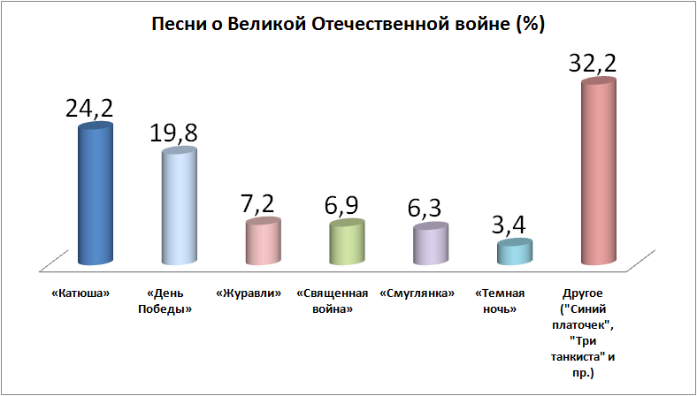
По районам ответы десятиклассников распределились следующим образом:
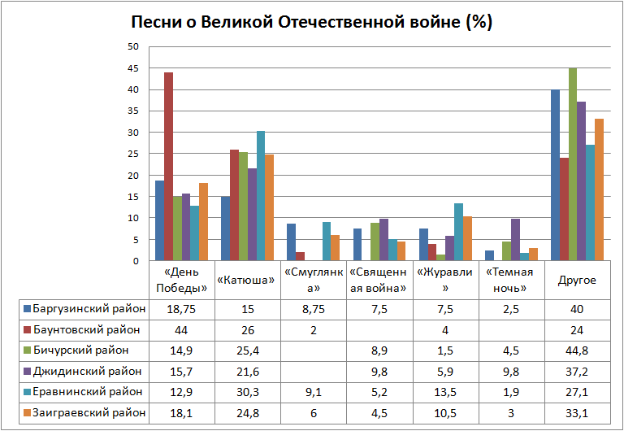
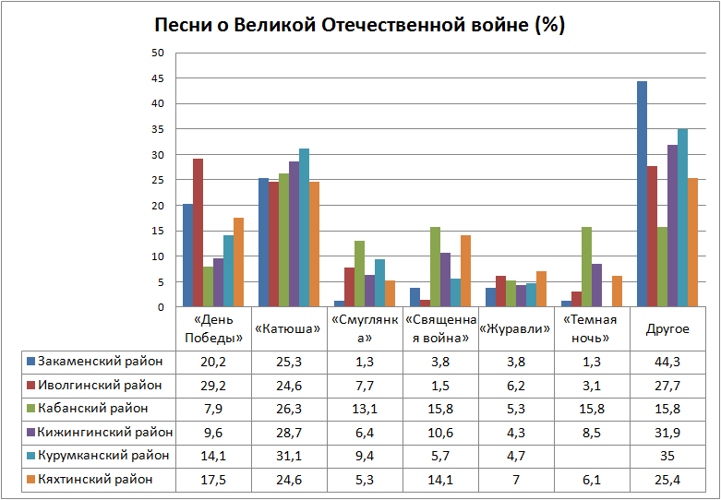
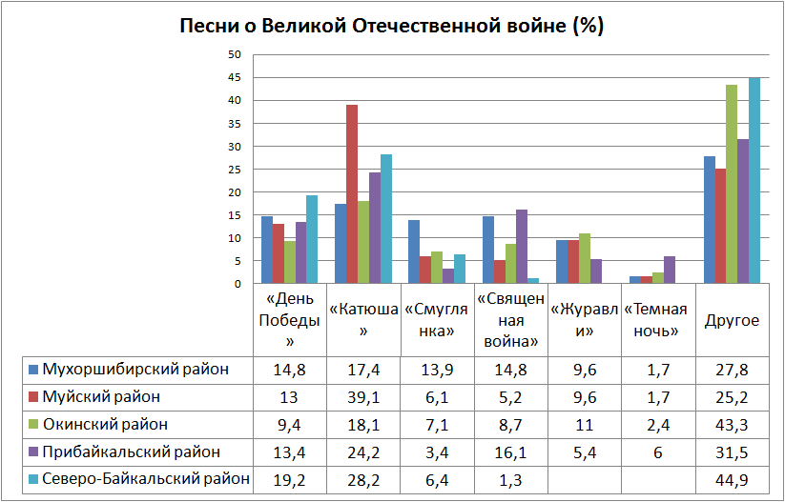
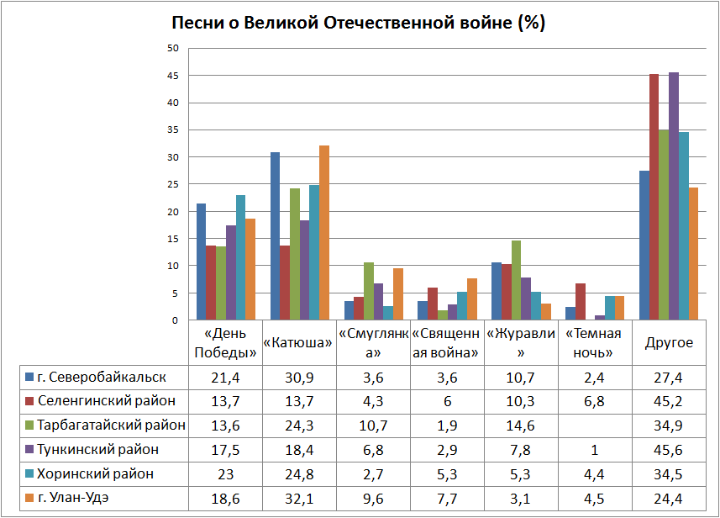
Баргузинский район. Другое - «Идет солдат по городу», «Три танкиста», «В землянке», «Синий платочек» и пр.
Баунтовский район. Другое - «Идет солдат по городу», «О той весне» и пр.
Бичурский район. Другое - «Синий платочек», «Эх, дороги», «Жди меня», «А закаты алые», «Прощание славянки» и пр.
Джидинский район. Другое - «В землянке», «Десятый батальон», «Эх, дороги», «Случайный вальс», «Три танкиста» и пр.
Еравнинский район. Другое - «А закаты алые», «Идет солдат по городу», «Кино идет», «Три танкиста», «В землянке» и пр.
Заиграевский район. Другое - «Синий платочек», «Три танкиста», «В землянке», «Офицеры», «И все о той весне» и пр.
Закаменский район. Другое - «Месяц май», «Кино идет», «Три танкиста», «Идет солдат по городу», «Синий платочек» и пр.
Иволгинский район. Другое - «Три танкиста», «Синий платочек», «Эх, дороги», «Случайный вальс» и пр.
Кабанский район. Другое - «Синий платочек», «Прадедушка», «На поле танки грохотали» и пр.
Кижингинский район. Другое - «В землянке», «Соловьи», «Кукушка», «Огонек», «Офицеры» и пр.
Курумканский район. Другое - «Соловьи», «На безымянной высоте», «Два товарища», «Прощание славянки», «Кукушка», «Синий платочек», «Огонек», «Три танкиста», «В землянке», «Жди меня» и пр.
Кяхтинский район. Другое - «На безымянной высоте», «Дети войны», «В землянке», «Синий платочек», «О той весне», «Прощание славянки», «Три танкиста», «Кукушка», «На поле танки грохотали» и пр.
Мухоршибирский район. Другое - «Все о той весне», «Бьется в тесной печурке огонь», «Синий платочек», «Три танкиста», «Прощание славянки» и пр.
Муйский район. Другое - «Последний бой», «Прощание славянки», «Эх, дороги», «Идет солдат по городу», «На безымянной высоте» и пр.
Окинский район. Другое - «Симфония №7», «Соловьи», «В землянке», «Синий платочек», «Десятый наш десантный батальон», «На безымянной высоте», «Старый альбом», «И все о той весне», «А закаты алые», «Прощание Славянки», «Идет солдат по городу», «От героев былых времен» и пр.
Прибайкальский район. Другое - «На безымянной высоте», «Эх, дороги», «Три танкиста», «В землянке», «Случайный вальс», «Огонек» и пр.
Северо-Байкальский район. Другое - «Прадедушка», «Эх, дороги», «Три танкиста», «В землянке», «Кукушка», «Синий платочек» и пр.
г. Северобайкальск. Другое - «Прощание Славянки», «Три танкиста», «В землянке», «Десятый батальон», «Ах эти тучи в голубом», «Все о той весне», «Жди меня», «А закаты алые», «Первым делом самолеты» и пр.
Селенгинский район. Другое - «На безымянной высоте», «Три танкиста», «В землянке», «Синий платочек», «Соловьи», «Одинокая гармонь», «Эх, дороги», «Кукушка», «А закаты алые», «Последний бой», «Хотят ли русские войны» и пр.
Тарбагатайский район. Другое - «Идет солдат по городу», «Кино идет», «Три танкиста», «В землянке», «Кукушка», «Синий платочек», «На поле танки грохотали», «Дети войны» и пр.
Тункинский район. Другое - «Идет солдат по городу», «Три танкиста», «В землянке», «Десятый батальон», «Синий платочек», «На безымянной высоте», «Эх, дороги», «От героев былых времен» и пр.
Хоринский район. Другое - «Кино идет», «Три танкиста», «В землянке», «Десятый батальон», «Кукушка», «Все о той весне», «Последний бой он трудный самый», «А закаты алые», «Соловьи» и пр.
г. Улан-Удэ. Другое - «На безымянной высоте», «Три танкиста», «В землянке», «Синий платочек», «Кино идет», «Офицеры», «Лизавета», «Весна 45-го», «Соловьи», «Последний бой», «Бери шинель, пошли домой» и пр.
Как известно, визуальная культура гораздо ближе и понятнее для восприятия современного подростка, «воспитанного телевизором и компьютером». На вопрос «Какие художественные фильмы о Великой Отечественной войне вы знаете?» учащиеся республики дали 2154 ответа.
Рейтинг фильмов возглавили фильмы «Т-34» - 372 (17,3%), «А зори здесь тихие» -292 (13,6%), далее следуют «28 панфиловцев» - 169 (7,8%), «Битва за Севастополь» - 168 (7,7%), «В бой идут одни старики» - 118 (5,5%), «Брестская крепость» - 71 (3,3%). Среди других ответов - «Блокада Ленинграда», «Белый тигр» и пр. - 964 (44,8%).
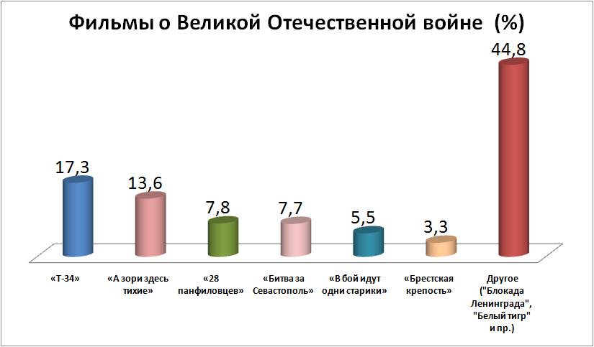
По районам предпочтения учащихся распределились следующим образом:
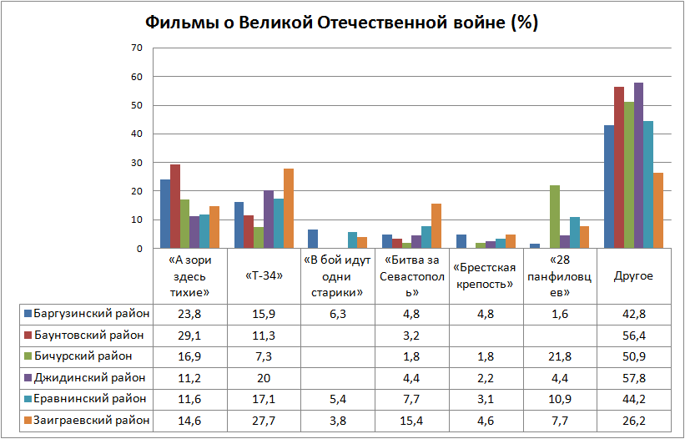

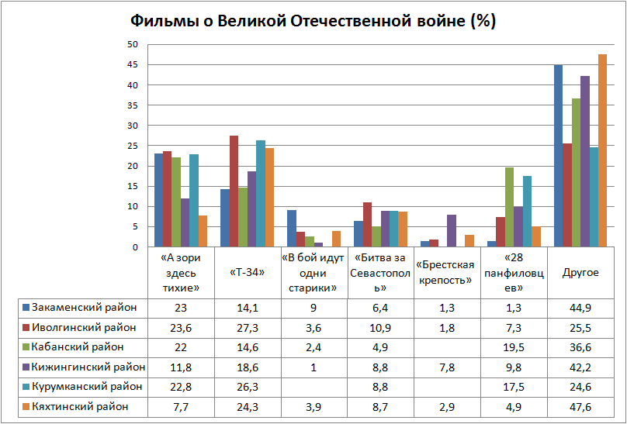
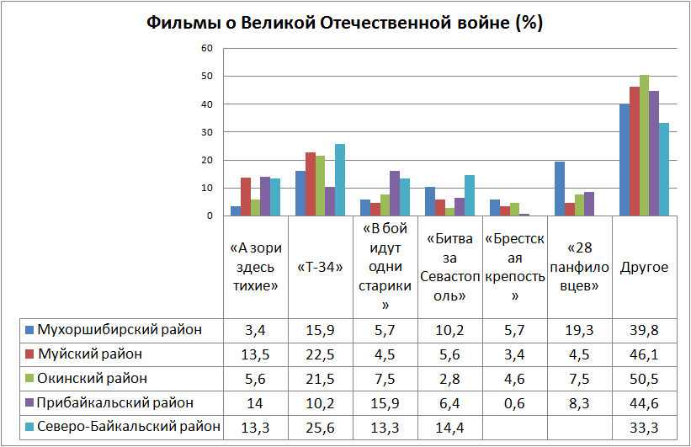
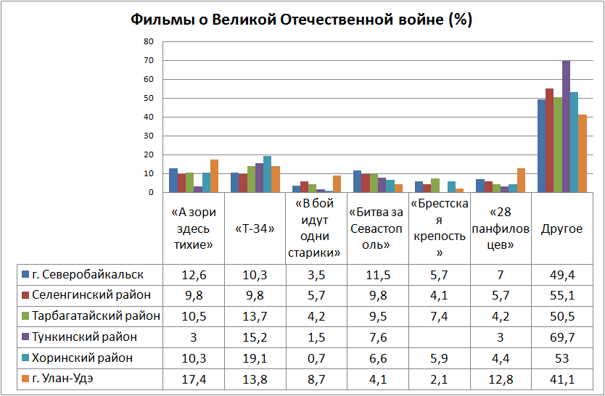
Баргузинский район. Другое - «Мы из будущего», «Битва под Сталинградом», «Офицеры» и пр.
Баунтовский район. Другое - «Снайпер», «Белый тигр», «Летят журавли», «Тунгус», «Блокада Ленинграда» и пр.
Бичурский район. Другое - «Батальон», «Дорога жизни», «Ленинград», «Иваново детство», «17 мгновений весны» и пр.
Джидинский район. Другое - «Разведчики», «Белый тигр», «Битва под Сталинградом», «Дорога жизни» и пр.
Еравнинский район. Другое - «Офицеры», «Список Шиндлера», «Блокада Ленинграда», «Снайпер», «321-ая Сибирская дивизия», «Женский батальон» и пр.
Заиграевский район. Другое - «Блокада Ленинграда», «Офицеры», «Пианист», «17 мгновений весны», «Мы из будущего», «Тунгус» и пр.
Закаменский район. Другое - «Сталинград», «17 мгновений весны», «321-я Сибирская дивизия», «Молодая гвардия» и пр.
Иволгинский район. Другое - «Битва за Ленинград», «Тунгус», «В августе 44-го», «Мы из будущего», «Сталинград», «Белый тигр» и пр.
Кабанский район. Другое - «Битва за Москву», «Белый тигр», «Снайпер», «Сталинград», «Дорога на Берлин» и пр.
Кижингинский район. Другое - «Белый тигр», «Тунгус», «Блокада Ленинграда», «Освобождение», «17 мгновений весны», «Завтра была война», «Битва за Москву», «Иваново детство» и пр.
Курумканский район. Другое - «Сталинград», «Снайпер», «Последний бронепоезд», «Батальон», «Белый тигр», «321-сибирская дивизия», «Мальчик в полосатой рубашке», «Ленинград» и пр.
Кяхтинский район. Другое - «День Победы», «Государственная граница», «Перед рассветом», «Жаворонок», «Мы из будущего», «Звезда», «Сталинград», «Собибор», «В августе 44-го», «Блокада», «Белый тигр», «Офицеры», «Летят журавли», «Мальчик в полосатой пижаме» и пр.
Мухоршибирский район. Другое - «Битва за Москву», «Сталинград», «Звезда», «Батальон», «Дорога на Берлин», «Белый тигр» и пр.
Муйский район. Другое - «Диверсант», «Горячий снег», «Жаворонок», «Во имя Родины», «Молодая гвардия», «Четыре танкиста и собака», «Сталинград» и пр.
Окинский район. Другое - «Секретарь райкома», «Два бойца», «Парень из нашего города», «Сталинград», «Дорога на Берлин», «Молодая гвардия», «Снайпер», «Тунгус», «321-я сибирская дивизия», «Батальоны просят огня», «Битва за Москву», «Крик тишины», «Последний бронепоезд», «Офицеры», «Дорога жизни», «Мальчик в полосатой пижаме» и пр.
Прибайкальский район. Другое - «Баллада о солдате», «Летят журавли», «Два бойца», «Штрафбат», «Битва за Москву», «Сталинград», «17 мгновений весны», «Белый тигр» и пр.
Северо-Байкальский район. Другое - «Баллада о солдате», «Офицеры», «Снайпер», «Штрафбат», «Битва за Москву», «Сталинград», «Иваново детство», «Белый тигр», «Батальон», «Письмо с фронта» и пр.
г. Северобайкальск. «Другое - «Разведчицы», «Крик тишины», «Офицеры», «Битва за Москву», «Дорога жизни», «Сталинград», «Блокада Ленинграда», «Ладога», «В тылу врага», «Собибор», «Освобождение» и пр.
Селенгинский район. Другое - «Мы из будущего», «Сталинград», «Тунгус», «Разведчики», «Отряд особого назначения», «Высота», «Блокада Ленинграда», «Дорога на Ленинград», «Маленький сержант», «Враг у ворот», «Штрафбат», «Снайпер», «Собибор», «Ржев», «Туман», «Звезда», «Жаворонок», «Они сражались за Родину», «Летят журавли», «Белый тигр», «17 мгновений весны», «Баллада о солдате» и пр.
Тарбагатайский район. Другое - «Разведчики», «Блокада Ленинграда», «Летят журавли», «Сталинград», «Батальон», «Трагедия века» и пр.
Тункинский район. Другое - «Баллада о солдате», «Звезда», «Тунгус», «Штрафбат», «Летят журавли», «Сталинград», «Иваново детство», «Белый тигр», «17 мгновений весны», «20 дней без войны», «Освобождение» и пр.
Хоринский район. Другое - «Батальон», «Звезда», «Офицеры», «Штрафбат», «Последний бронепоезд», «Сталинград», «Блокада Ленинграда», «Мы из будущего», «Рубеж», «Собибор», «Освобождение» и пр.
г. Улан-Удэ. Другое - «Мы из будущего», «Сталинград», «Офицеры», «Разведчики», «Отряд особого назначения», «Диверсант», «Битва за Москву», «Оборона Севастополя», «Молодая Гвардия», «Спасти Ленинград», «Батальоны просят огня», «Помни имя своё», «Иди и смотри», «Освобождение», «Туман», «Звезда», «Жаворонок», «Они сражались за Родину», «Летят журавли», «Белый тигр», «17 мгновений весны», «Баллада о солдате» и пр.
В целом можно отметить, что учащиеся знают широко растиражированные и часто упоминаемые в школе, по телевидению и в интернет-источниках факты по истории войны, но не всегда связывают их друг с другом. Например, они знают основные переломные битвы, но не всегда верно хронологически их располагают.
Еще часто учащиеся называют сражения из другой временной эпохи.
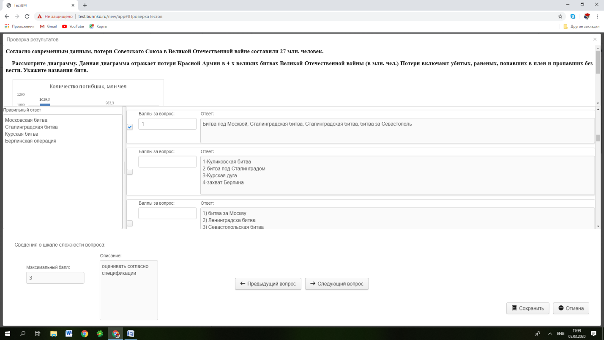
Или вот еще пример:
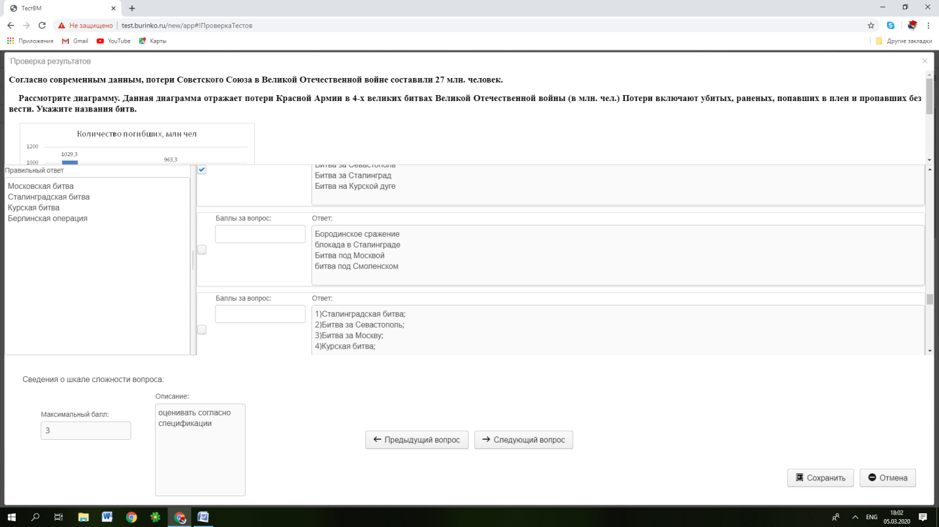
При проведении мониторинга мы столкнулись с проблемой объективности. Для обеспечения получения объективных результатов в необходимо было выполнение определенных условий, в том числе самостоятельное выполнение заданий (без использования интернет-источников и пр.). Однако, были получены ответы, списанные из интернета. Даже не списанные, а скопированные. Правда, следует отметить, что их не так много. Тем не менее, хотелось бы обратить внимание, что одна из задач мониторинга - пробудить желание что-то узнать, дать возможность сформулировать своё понимание Победы.
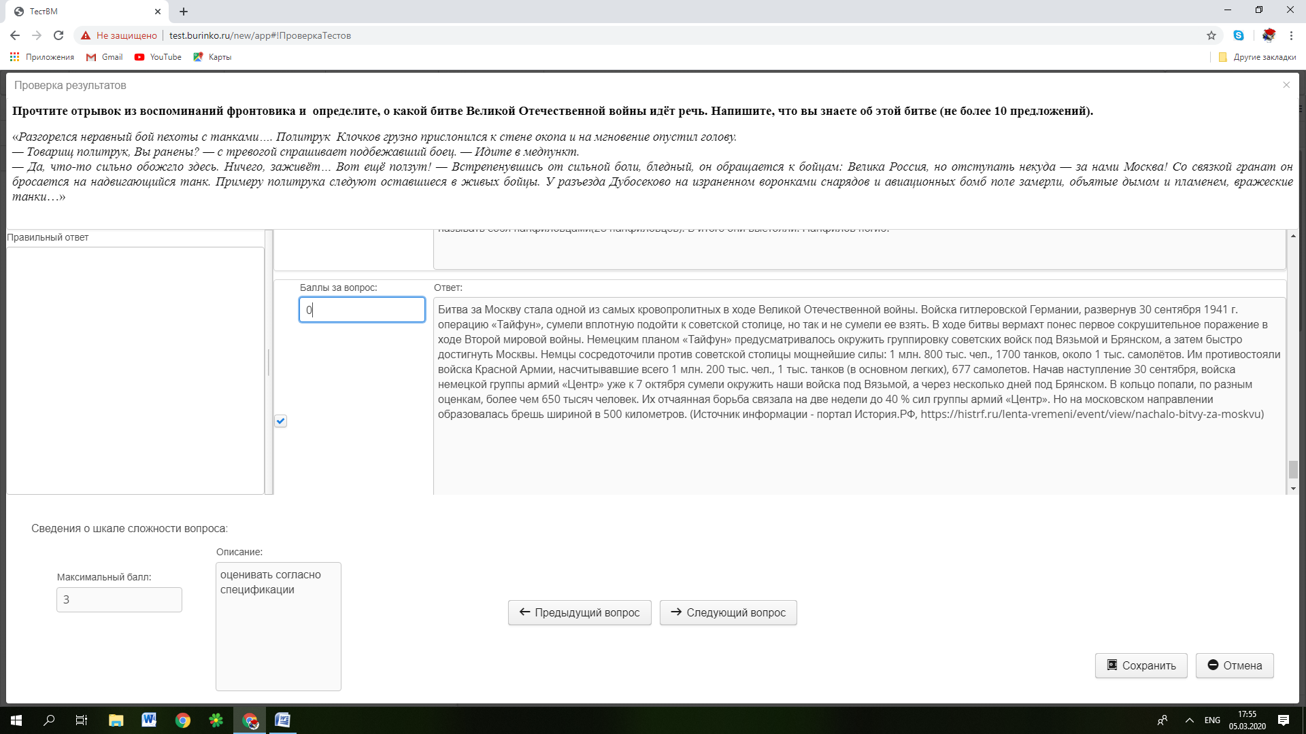

Исследование позволило установить, что историческая память поколений не утрачена у большинства современных подростков. Школьники, в основном, знают историю своей страны и своей семьи. О событиях тех лет дети предпочитают узнавать чаще из художественных фильмов, реже из художественной литературы, что вообще характерно для мировосприятия современного ребенка.
Отчасти это связано и с тем, что многие подростки боятся сильных эмоций, переживаний, поэтому не хотят читать книги о войне, смотреть фильмы, что тоже отличает современных детей от их сверстников прошлых лет.
Великая Отечественная война – это наша история, о ней написано множество документальных и художественных книг. В последние годы активно подключилась к обсуждению вопросов Великой Отечественной войны и всемирная информационная сеть- Интернет. Наряду с электронными версиями опубликованных документов (писем, воспоминаний самих участников войны, публицистических, аналитических и документальных статей о боевых действиях, мемуаров известных военачальников, трудов историков и исследователей, здесь можно найти материалы, которых нет в печатной версии. В сети можно получить не только интересующие сведения, например, о солдатах, их подвигах, местах захоронений и пр., но и поделиться своей информацией с другими пользователями.
Основными источниками знаний о Великой Отечественной войне сегодня для школьников Республики Бурятия являются школа – 721 чел. (31,9%) и средства массовой информации (интернет, телевидение, радио, газеты) – 661чел. (29,2%).
Информацию об этом историческом периоде в жизни нашей страны учащиеся также узнают благодаря семейным историям о Великой Отечественной войне - 402 ответа (17,8%), черпают дополнительные знания из художественной и научной литературы о войне – 338 человек (14,9%), благодаря фильмам, праздничным концертам, научным конференциям, встречам с ветеранами и т.д. – 141 чел. (6,2%).
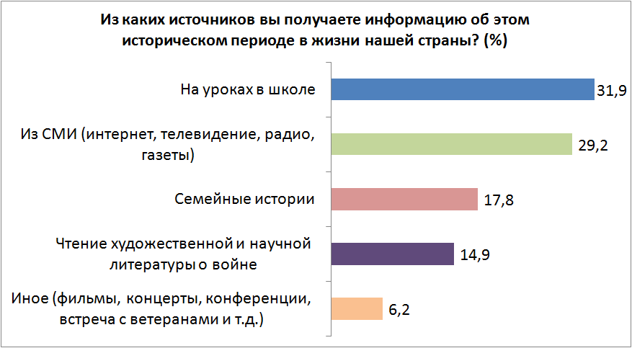
В муниципалитетах учащиеся также основными источниками получения знаний о войне называют школу и средства массовой информации:
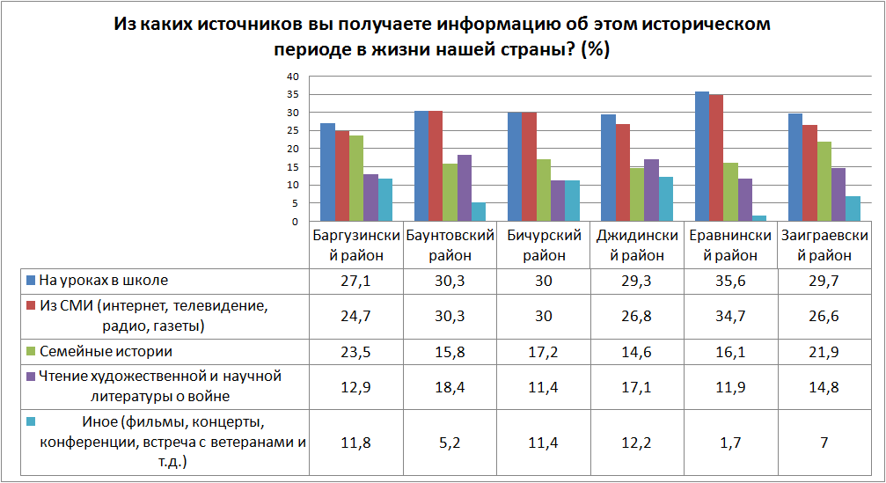
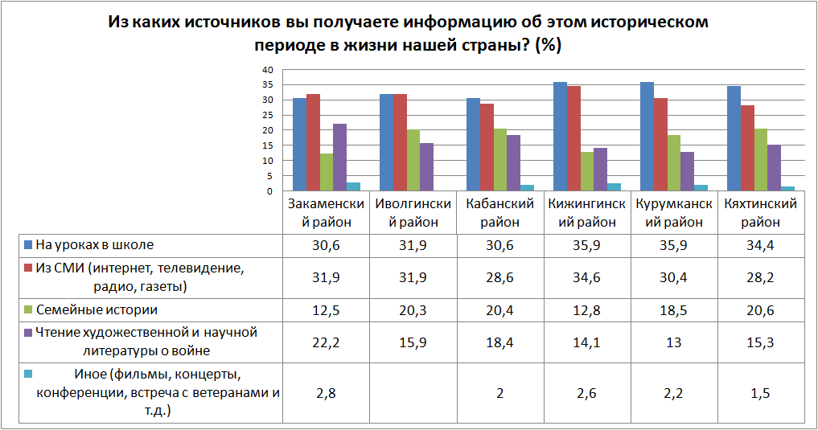
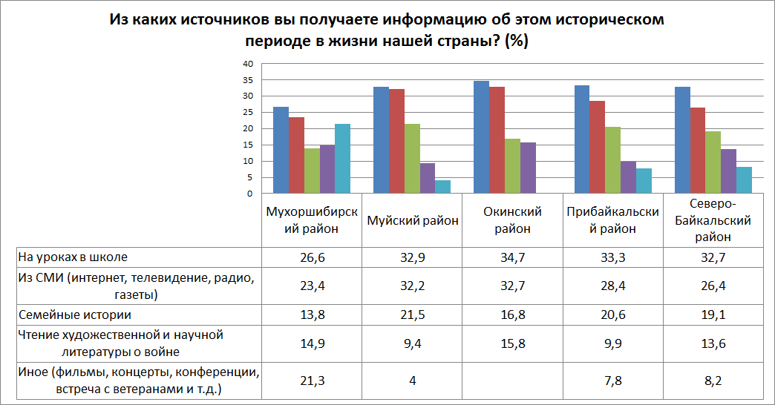
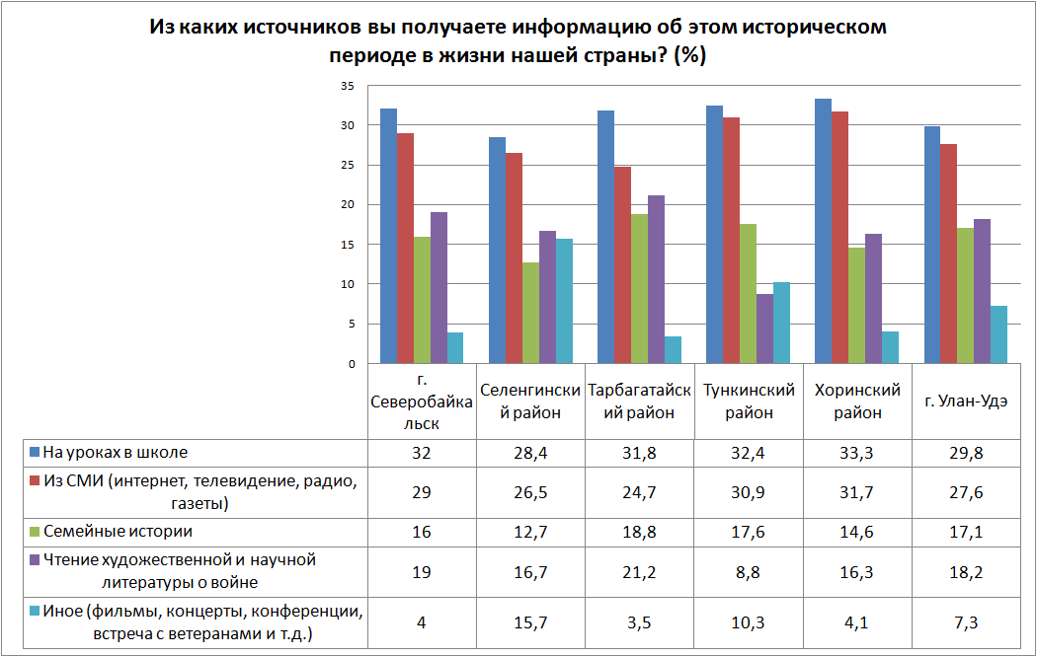

История – это коллективная память народа, основа его самосознания и культуры. Смысл существования народа, по словам академика Д. Лихачева, состоит именно в создании его собственной уникальной самобытной культуры, её сохранении и передаче наиболее значимых ценностей новым поколениям. Победа в Великой Отечественной войне 1941-1945 гг. является именно такой ценностью.
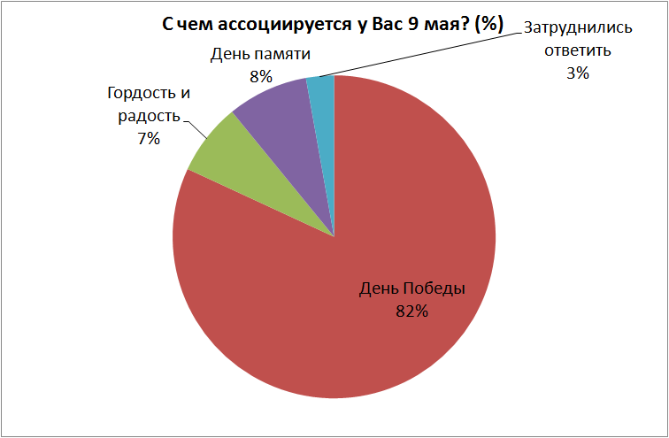
День Победы – знаковый день в истории нашей страны. Это праздник победы Красной Армии и советского народа над нацистской Германией в Великой Отечественной войне 1941-1945 гг. В День Победы во многих населенных пунктах России проходят военные парады, праздничные шествия с церемонией возложения венков, гремят праздничные салюты и фейерверки.
В 2010-е гг. широкое распространение получила акция «Бессмертный полк» - шествия с портретами ветеранов Великой Отечественной войны в День Победы. В анкете на вопрос «С чем у Вас ассоциируется 9 мая?» учащиеся республики ответили следующим образом: День Победы – 680 чел. (81,9%); День памяти – 67 чел. (8,1%); Гордость и радость – 60 чел. (7,2%); затруднились ответить – 23 чел. (2,8%).
В разрезе районов ответы учащихся на вопрос «С чем ассоциируется у вас 9 мая?» выглядят следующим образом:

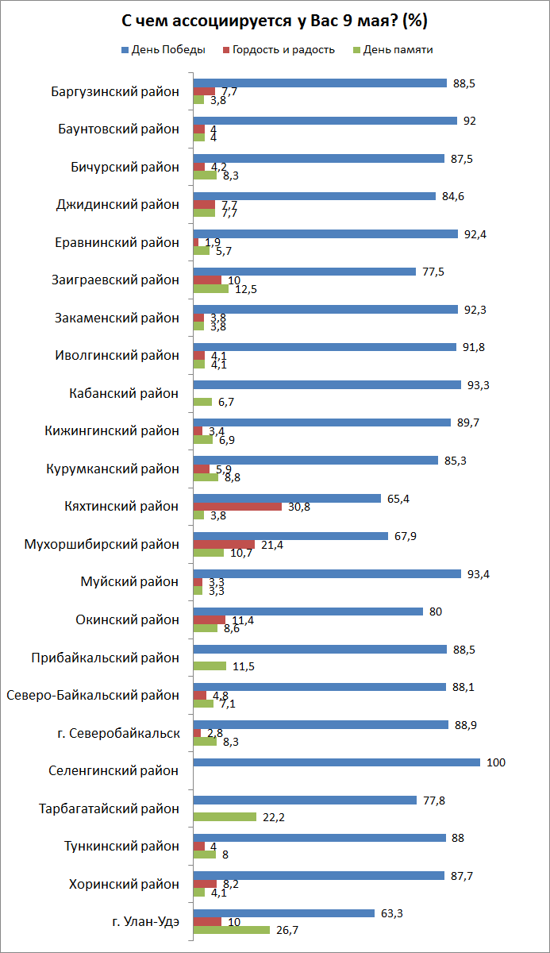
Изучение темы «Великая Отечественная война 1941-1945 гг. имеет и практическое значение - подготовку к успешной итоговой аттестации и единому государственному экзамену. Вопросы, включенные в КИМ по истории, также содержат темы, связанные с темой Великой Отечественной войны. Из открытого банка заданий, размещенного на сайте ФИПИ (http://fipi.ru/content/kim-ege-2019-dosrochnyy-period,) далее мы приведем несколько образцов и на примере республиканских результатов разберем типичные ошибки.
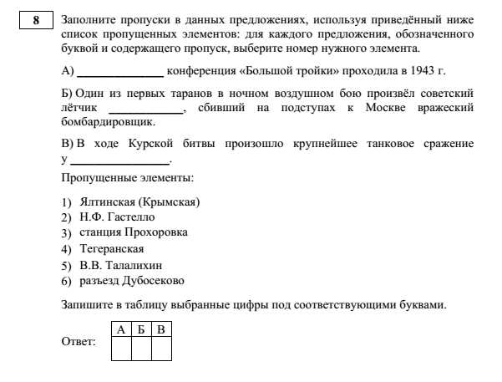
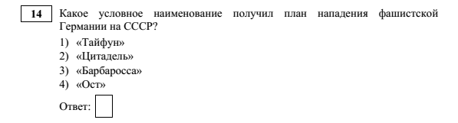
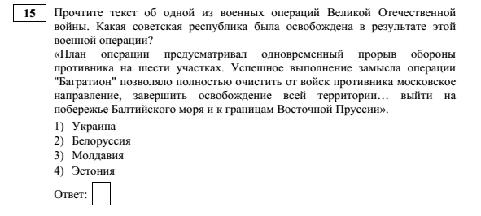
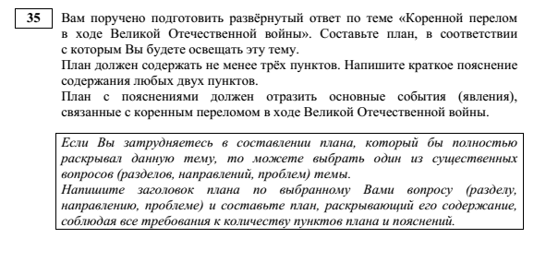
В КИМ ГИА-11 в 2019 г. в Республике Бурятия на знание истории Великой Отечественной войны 1941-1945 гг. было пять заданий: №8, №13, №14, №15 базового уровня и одно задание №16 профильного уровня.

№ | Проверяемые элементы содержания / умения | Средний % выполнения по региону
8 | Знание основных фактов, процессов, явлений (задание на заполнение пропусков в предложениях) | 78,44%
13 | Работа с исторической картой (схемой) | 42,08%
14 | Работа с исторической картой (схемой) | 42,56%
15 | Работа с исторической картой (схемой) | 32,06%
16 | Работа с исторической картой (схемой) | 71,2%

При выполнении заданий у учащихся вызвали сложности вопросы под под №№13-16. Выпускники получили низкие баллы за ошибки при работе с картами, связанные с неумением ориентироваться в них, отсутствием навыков определения сторон света, масштабирования и прочими географическими компетенциями (например, представление о политической карте мира, расположение стран и континентов относительно друг друга и пр.).
Учителям-предметникам важно развивать метапредметные умения у учащихся, в том числе связанные с работой с картами.
По результатам мониторинга, удалось выяснить, что сложности у школьников также вызывает вопрос о потерях как в ходе отдельных сражений, так и в целом по итогам войны.
Называя героев тех событий, к сожалению, обучающиеся не могут ответить о том, какой подвиг совершил тот или иной человек. Это же касается героев Советского Союза - выходцев из Бурятии.
Однако, на вопрос анкеты «Знаете ли вы, кто из ваших родственников воевал в годы Великой Отечественной войны 1941-1945 гг.?», почти 2/3 подростков - 597 чел. (72%) ответили утвердительно. Треть опрошенных РБ - 230 чел. (28%) школьников ответили «нет» на данный вопрос. Вместе с тем необходимо заметить, что часть учащихся, которые смогли дать утвердительный ответ на этот вопрос не просто точно знают, воевал ли кто-то из старших поколений их семьи, но и называют фамилию имя отчество ветерана, кто именно из их семьи был участником войны, его звание. По районам ответы распределились следующим образом:
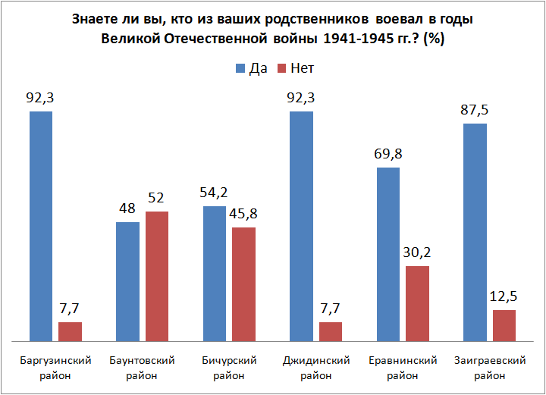
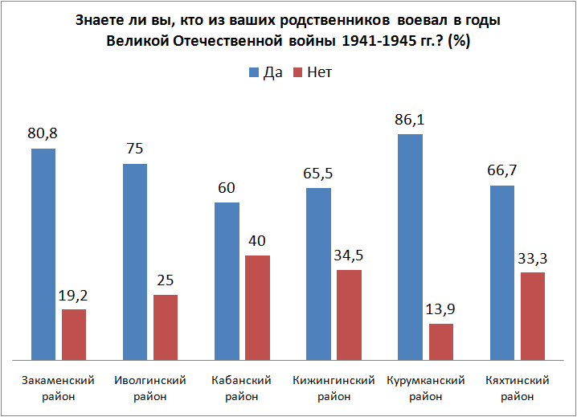
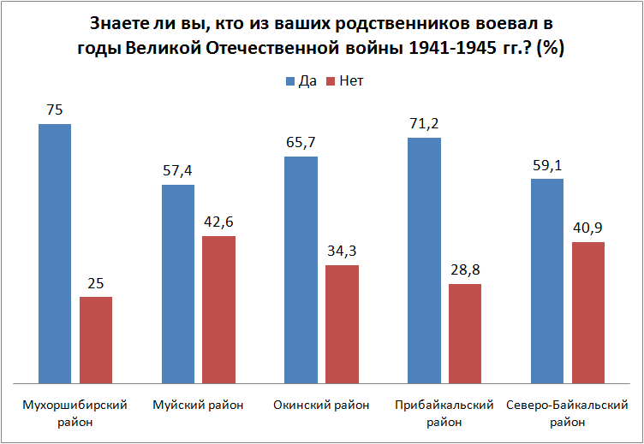
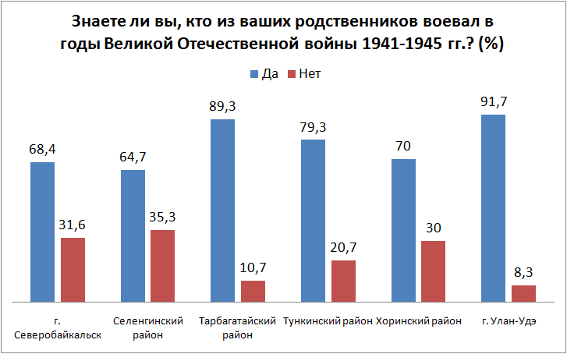

Заключение
Приближается знаменательная и значимая для истории нашей страны дата – 75-летие Победы в Великой Отечественной войне. Благодаря исследованию учащихся 10-х классов мы хотели понять какой след оставило это трагическое и героическое время в памяти молодого поколения.
С учетом небольшого количества часов, отведенных на изучение темы «Великая Отечественная война 1941-1945 гг.» в школе, современные учащиеся вынуждены черпать знания о Великой Отечественной войне из разных источников.
Исследование позволило установить, что историческая память поколений не утрачена у большинства современных подростков. Школьники, в основном, знают историю своей страны и своей семьи. Их знания в основном формируются благодаря школе и средствам массовой информации. О событиях тех лет дети предпочитают узнавать чаще из художественных фильмов, реже из художественной литературы, что вообще характерно для мировосприятия современного подростка.
На плечах учительства лежит большая ответственность. Учителям важно не ограничиваться единичными мероприятиями, а систематически и целенаправленно работать и с патриотической тематикой, постоянно продвигать лучшие книги, фильмы и песни о Великой Отечественной войне, тем самым формируя представление учащихся о войне, о подвиге, о победе.
Память о важнейшем историческом периоде нашей страны – Великой Отечественной войне 1941-1945 гг. - важнейшая составляющая патриотического и гражданского воспитания поствоенных поколений.
Память – наша история и, чем дальше уходит время, тем спокойнее будут воспринимать люди, в том числе дети, жестокие факты войны. Поэтому бережное отношение к семейной памяти, ценностям, которые являются источником нравственной силы, идейной убеждённости, духовной преемственности поколений, является актуальной задачей в настоящее время.

ФГОС СОО; Примерная основная программа СОО, одобренная решением федерального учебно-методического объединения по общему образованию (протокол от 28 июня 2016 г. № 2/16-з); Историко-культурный стандарт и пр.
Электронный ресурс. Дата обращения: 1 марта 2020 г.: https://histrf.ru/biblioteka/b/kak-piesnia-pomoghala-pobiezhdat

